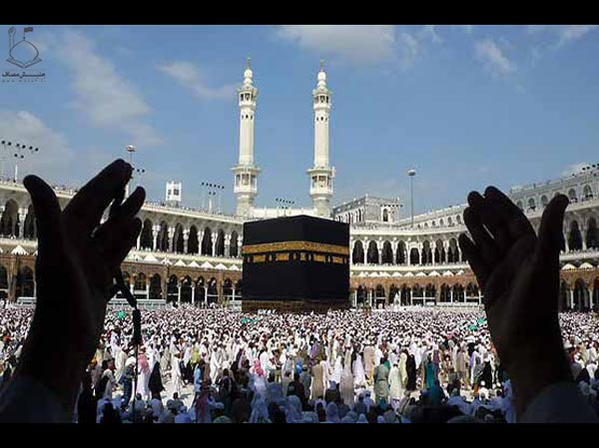

ΤΙΤΛΟΣ: Το Ισλάμ .

ΣΤΟΙΧΕΙΑ ΔΡΑΣΤΗΡΙΟΤΗΤΑΣ
Τάξη: Β΄ ΓΕΛ

Διδακτικό αντικείμενο: Προϊσλαμική θρησκεία στην Αραβία, εμφάνιση-εξάπλωση - σημερινή παρουσία του Ισλάμ στον κόσμο.

Διδακτική ενότητα: Β΄ Κυριότερα θρησκεύματα: Το Ισλάμ.

Σύντομη περιγραφή: Στην ενότητα αυτή οι μαθητές θα πάρουν πληροφορίες για:
- την εμφάνιση και την ραγδαία εξάπλωση του Ισλάμ στον κόσμο.
- τη θέση της απόλυτης αυθεντίας που κατέχει το Κοράνιο στη θρησκευτική ζωή των μουσουλμάνων .

Στόχοι:
- Να μπορούν οι μαθητές να κατανοήσουν την παρουσία ανθρώπων με διαφορετικές θρησκείες, την ανάγκη για ειρηνική συνύπαρξη , χωρίς φανατισμό, χωρίς ισλαμοφοβία ή άλλους φόβους, αλλά με σεβασμό στο διαφορετικό.
- Να συνειδητοποιήσουν τη σημασία της τήρησης των «πέντε στύλων» , δηλαδή τα πέντε βασικά καθήκοντα στη θρησκευτική ζωή των μουσλίμ.
- Γνωστικοί, μαθησιακοί, ψηφιακοί αξιοποιώντας το διαδίκτυο για την ανακάλυψη της νέας γνώσης (Γραμματισμός)
- Αξιοποίηση προγραμμάτων Movie Maker, Power Point, Prezi, καθώς και αξιοποίηση ιστολογίου και προσωπικού P.C.
- Να εξασκηθούν μέσα από τη διαδικασία μάθησής τους, στη χρήση των Τ.Π.Ε. , κάνοντας χρήση των μηχανών αναζήτησης, και άλλων ψηφιακών μέσων.

ΥΛΙΚΑ:
Η/Υ , ηχεία, projector, φύλλα εργασίας, Power Point, Prezi, timetoast, internet, Y-tube.
Μεθοδολογική προσέγγιση:
Η προσέγγιση του μ-σεναρίου γίνεται κυρίως με την ομαδοσυνεργατική μέθοδο, και σε μεγάλο βαθμό σύμφωνα με τα Νέα ΑΠΣ του μαθήματος των Θρησκευτικών.

Σύντομη περιγραφή: Στην σενάριο αυτό οι μαθητές θα πάρουν πληροφορίες για:
- Την προϊσλαμική θρησκεία στην Αραβία.
- την θρησκεία του Ισλάμ, και την ραγδαία εξάπλωσή της από την εμφάνιση μέχρι σήμερα.
- Τα βασικά καθήκοντα ενός Μουσλίμ, και τις βασικές διδασκαλίες του Κορανίου.
- Για το πρόσωπο του Μωάμεθ , το κήρυγμά του για τον Αλλάχ , και την ίδρυση της πιο αυστηρά μονοθεϊστικής θρησκείας στον κόσμο.
Χρησιμοποιείται η ομαδοσυνεργατική μάθηση , και με δραστηριότητες μέσα από φύλλα εργασίας που ανατίθενται στις ομάδες μαθητών , με την χρήση ψηφιακών εργαλείων ενισχύεται η ενεργητική και ερευνητική μάθηση.
Πρόσθετα στοιχεία: Ατομική και ομαδική εργασία.
Περισσότερα………

Με το πρόγραμμα VLC από το History Timeline World religion βλέπουμε την εμφάνιση –εξάπλωση των κυριότερων θρησκειών στον κόσμο.

Χωρίζουμε την τάξη σε τέσσερις ομάδες.
Η 1^{η} ομάδα:
Τους δίνεται η διεύθυνση http://ebooks.edu.gr/modules/ebook/show.php/DSGL-B126/498/3245,13194/
και θέλουμε ως συμπέρασμα να καταγραφεί η προϊσλαμική θρησκεία στην Αραβία ( Χριστιανισμός, Ιουδαϊσμός, Αλλάχ, ανιμισμός, λατρεία πνευμάτων) και από το Γλωσσάρι στον σύνδεσμο http://ebooks.edu.gr/modules/ebook/show.php/DSGL-B126/498/3245,13204/
βρίσκουν τη λέξη ανιμισμός( από τον υπερσύνδεσμο πληροφορίες για τον όρο Καάμπα )
Η 2^{η} Ομάδα:
Τους δίνεται η διεύθυνση http://ebooks.edu.gr/modules/ebook/show.php/DSGL-B126/498/3245,13194/
και θέλουμε ως συμπέρασμα να καταγραφούν τα βιογραφικά στοιχεία του Μωάμεθ, η προφητική του ιδιότητα για τους μουσουλμάνους, η σχέση του με το Κοράνι.
(από τον υπερσύνδεσμο πληροφορίες για την Εγίρα )

Η 3^{η} Ομάδα: Τους δίνεται η διεύθυνση http://ebooks.edu.gr/modules/ebook/show.php/DSGL-B126/498/3245,13194/ και θέλουμε ως συμπεράσματα να καταγραφούν οι διδασκαλίες του Κορανίου. Επίσης στη διεύθυνση της Πύλης για την Ελληνική Γλώσσα http://www.greek-language.gr/greekLang/modern_greek/tools/lexica/triantafyllides/search.html?lq=%CE%BA%CE%B9%CF%83%CE%BC%CE%AD%CF%84&dq= βρίσκουμε τη σημασία του όρου Κισμέτ.

Η 4^{η} ομάδα : Τους δίνεται η διεύθυνση http://ebooks.edu.gr/modules/ebook/show.php/DSGL-B126/498/3245,13194/ και ζητάμε να καταγραφούν οι «πέντε στύλοι», και η σημασία τους στη ζωή των πιστών.
(από τον υπερσύνδεσμο πληροφορίες για το Τζαμί)

Στη συνέχεια ερώτηση κοινή προς όλες τις ομάδες :
Να αναζητήσουν ως θέμα εργασίας τα στοιχεία που συνέβαλαν στην επιτυχία της επιβολής του Ισλάμ.
( Εδώ μπορούν να δουλέψουν και οι δημοσιογράφοι των ομάδων).

Από την παρακάτω διεύθυνση στο φωτόδεντρο επισημαίνουμε τα κυριότερα σημεία της αρχής , της πορείας και της σημερινής παρουσίας του Ισλάμ στον κόσμο. Σε κάθε ενότητα επεξεργαζόμαστε την κάθε δραστηριότητα.
http://ebooks.edu.gr/modules/ebook/show.php/DSGL-B126/498/3245,13194/

Στη συνέχεια στο ψηφιακό σχολείο όλοι οι μαθητές απαντούν στο Κουίζ.

http://photodentro.edu.gr/aggregator/lo/photodentro-lor-8521-4506

Κουίζ (αντιστοίχιση) : Προϊσλαμική θρησκεία, Μωάμεθ, Κοράνιο: συμπλήρωση προτάσεων
Εργασία για το σπίτι:
Να δημιουργήσουν οι μαθητές στο σπίτι τους ένα Power Point ή ένα Prezi ή ένα Movie Maker ή μία αφίσα με το πρόγραμμα Padlet με την ενθάρρυνση και την διαρκή υποστήριξή μας.
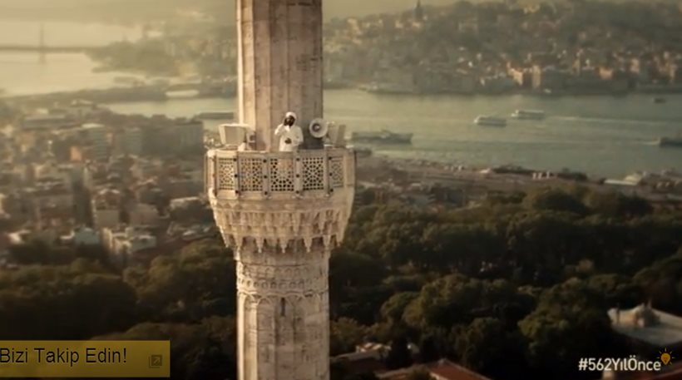
Αναφέρουμε ότι ο μιναρές στην αρχή είχε τον ρόλο παρατηρητηρίου , για να βλέπουν από μακριά αν πλησιάζουν επικίνδυνα κάποιοι εχθροί, ενώ σήμερα δηλώνει μόνο την παρουσία του Ισλάμ.

